Санкт-Петербургский политехнический университет Петра Великого

Институт компьютерных наук и кибербезопасности

Высшая школа программной инженерии

1. **Объектно-ориентированное программирование**

Курсовая работа

Студент гр. в5130904/30321 А. С. Михеев

1. Руководитель
2. Старший преподаватель А. П. Маслаков

27 октября 2025 г.

Санкт-Петербург

2025

1. Требования к работе

Разработать приложение с графическим интерфейсом для заданий 1–4. Для этого приложения должна быть реализована возможность выбора из списка любого приложения, ввод входных данных и его выполнение. Модифицировать задания 1–4 так, чтобы весь вывод происходил в текстовых областях, защищённых от редактирования. Предусмотреть для заданий:

• 3 - выбор файлов словаря и текста для перевода, возможность ручного ввода текста

• 4 - ввод входных данных для методов Отчёт по курсовой должен содержать титульный лист, диаграмму классов и перечень выполненных работ.

1. Файловая структура

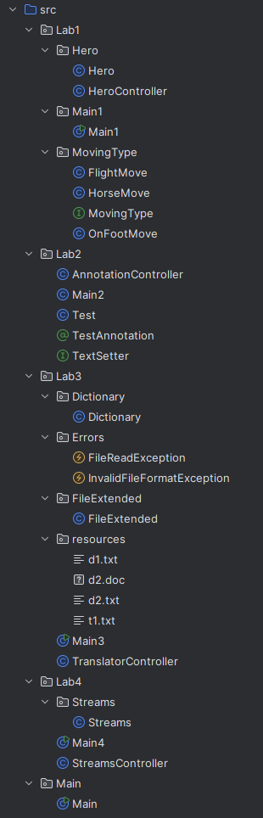

Для каждой лабораторной работы были добавлены контроллеры, выбор которых в селекторе главного класса (Main) отображает соответствующее содержимое.

Например, при выборе

"Работа 1" событие выбора выполняет метод **updateContent,** которыйвставляет содержимое **HeroController**.

1. Примеры работы приложения

3.1 Работа 1  
Изображение выглядит как текст, снимок экрана, программное обеспечение, дизайн

Содержимое, созданное искусственным интеллектом, может быть неверным.  
Если не выбрать способ, но пытаться переместиться, появится сообщение «Выберите способ перемещения!»  
Изображение выглядит как текст, снимок экрана, программное обеспечение, веб-страница

Содержимое, созданное искусственным интеллектом, может быть неверным.  
Выбирая способ и нажимая «Переместиться» будет следующий результат.   
3.2 Работа 2  
Изображение выглядит как текст, Шрифт, число, снимок экрана

Содержимое, созданное искусственным интеллектом, может быть неверным.  
Демонстрация работы с аннотациями  
  
  
3.3 Работа 3  
Изображение выглядит как текст, снимок экрана, число, Шрифт

Содержимое, созданное искусственным интеллектом, может быть неверным.  
Если ничего не указать, или указать только то, что должно быть переведено, получим сообщение «Не указан путь к словарю»  
Изображение выглядит как текст, снимок экрана, программное обеспечение, число

Содержимое, созданное искусственным интеллектом, может быть неверным.  
Поле ввода имеет приоритет перед загружаемым файлом, поэтому выводится сообщение «тест ввода», в словаре нет слов для перевода из этого теста.   
Изображение выглядит как текст, снимок экрана, Шрифт, число

Содержимое, созданное искусственным интеллектом, может быть неверным.  
Так программа переводит текст из t1.txt на основе d1.txt  
Изображение выглядит как текст, Мультимедийное программное обеспечение, программное обеспечение, снимок экрана

Содержимое, созданное искусственным интеллектом, может быть неверным.  
  
  
3.4 Работа 4  
Изображение выглядит как текст, снимок экрана, число, Шрифт

Содержимое, созданное искусственным интеллектом, может быть неверным.  
Пример сообщений при вводе некорректных данных  
Изображение выглядит как текст, снимок экрана, число, Шрифт

Содержимое, созданное искусственным интеллектом, может быть неверным.  
Пример корректных данных и их обработка

1. Выводы

Было реализовано приложение демонстрирующие работу выполненных лабораторных работ в графическом интерфейсе. Для достижения цели была использована платформа JavaFX.

В дополнение к лабораторным работам были написаны контроллеры, связывающие логику и элементы графического приложения с логикой классов лабораторных работ.

Программа работает корректно, ее результаты соответствуют ожидаемым.

1. Листинг основных изменений

Изображение выглядит как текст, снимок экрана

Содержимое, созданное искусственным интеллектом, может быть неверным.

Класс Main. Основа данного графического приложения

Изображение выглядит как текст, снимок экрана

Содержимое, созданное искусственным интеллектом, может быть неверным.

Класс HeroController. Управление экраном работы 1

Изображение выглядит как текст, снимок экрана, программное обеспечение, Мультимедийное программное обеспечение

Содержимое, созданное искусственным интеллектом, может быть неверным.  
Класс AnnotationController. Управление экраном работы 2  
Изображение выглядит как текст, снимок экрана

Содержимое, созданное искусственным интеллектом, может быть неверным.

Класс TranslatorController. Управление экраном работы 3

Изображение выглядит как текст, снимок экрана

Содержимое, созданное искусственным интеллектом, может быть неверным.  
Класс StreamsController. Управление экраном работы 4